Несколько советов, касающихся стиля поведения родителей во время детских конфликтов:
- «бури» чаще всего разражаются в моменты, когда некогда или нет сил контролировать детей;
- сдерживайте стремление ребенка провоцировать ссоры с другими;
- обращайте внимание на недружелюбные взгляды друг на друга или бормотание чего-либо с обидой себе под нос;
- не стремитесь прекратить ссору, обвинив другого ребенка в ее возникновении и защищая своего;
- старайтесь объективно разобраться в причинах возникновения разногласий;
- после конфликта обговорите с ребенком причины его возникновения, определите неправильные действия вашего ребенка, которые привели к конфликту, попытайтесь найти иные возможные способы выхода из конфликтной ситуации;
- не обсуждайте при ребенке проблемы его поведения, он может утвердиться в мысли о том, что конфликты неизбежны, и будет продолжать провоцировать их;
- не всегда следует вмешиваться в ссоры детей; например, когда два мальчика в ходе игры начали ссориться, лучше понаблюдать за этим конфликтом, но не вмешиваться в него, т.к. дети сами смогут найти общий язык, и при этом они учатся общаться друг с другом;
- если же во время ссор один из них всегда побеждает, а другой выступает «жертвой» следует прервать такую игру, чтобы предотвратить формирование робости у побежденного.
Искренне хотим,
чтобы вы, прочитав советы,
не забыли и
не отложили их на «потом».

«Потом»
может быть поздно!

Ходить, говорить, читать и писать ребенок обязательно научится,

а вот чувствовать, сопереживать, общаться и любить -
этому обучиться сложнее.

Надеемся, что эти советы
помогут вам сделать эмоциональный мир ребенка
ярким и насыщенным, чтобы он гордо мог сказать:


« Пусть всегда буду Я! »

Разум - лучший целитель.
Гиппократ
Растим малыша здоровым

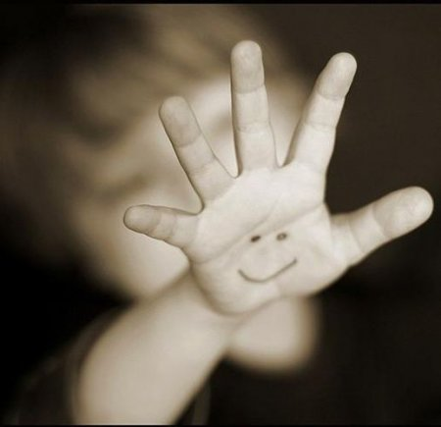

Что такое счастье?
Это очень просто! Начинается оно с полуметра роста. Это распашонки, пинетки
и слюнявчик,
новенький описанный
мамин сарафанчик. Счастье-это мягкие ,теплые ладошки, за диваном фантики,
на диване крошки.
Что такое счастье?
Проще не ответить!
Оно есть у каждого,
у кого есть дети!!!
Как сделать ребенка счастливым

С 1 года –до 3 лет:
- пускать мыльные пузыри
- прыгать, как лягушки, квакать
- строить из кубиков, из подушек
- играть в кошки-мышки, в мяч, на пианино
- рисовать красками и пальчиком
- вместе хохотать.

С 3 лет – до 5:
- сочинить вместе сказку и нарисовать к ней картинки
- покидаться подушками всей семьей
- устроить домашний концерт
- пригласить друзей ребенка на чаепитие
- посекретничать о страхах, обидах, неприятностях
- порешать головоломки, почитать, попеть песни.

С 5лет – до 7:
- дать поручение и оценить его выполнение (что удалось, что нет, почему)
- написать вместе письмо родным
- корчить рожицы, играть в буриме, мозаику
- вместе сходить за покупками, испечь пирог
- накрыть вместе на стол
- сходить в кино, цирк, музей
- рассказать детям о своем детстве, анекдоты.

Немного статистики
(

Из чего состоит женское счастье:

- Здоровье

- Гармоничное партнерство

- Красивый дом

- Сексуальная удовлетворенность

- Дети

- Карьера

- Большой круг друзей

- Занятия спортом

Помните – только счастливый человек может сделать счастливым другого!

Каждый родитель хочет, чтобы его ребенок был здоровым. К счастью, сила разума помогает нам добиться этой цели. Если вы учите своих детей ценить природную способность организма поддерживать крепкое здоровье и сочетаете это с регулярным применением методов силы разума, это поможет вашему ребенку укрепиться в убеждениях, содействующих здоровью. Он начинает думать о себе как о здоровом человеке, что является первым шагом на пути к установке быть здоровым.
Каждую не очень сильную рану или не слишком серьезную болезнь используйте как возможность укрепить веру ребенка в его крепкое здоровье: "Хорошо, что у тебя такой крепкий организм - ты так быстро вылечился". И это всегда будет так. Организм знает природные способы самолечения. Было бы неразумно оставлять такое чудо самоисцеления без внимания.
Всегда признавайте и хвалите способность ребенка быстро оправляться от болезни или травмы. Главное - делать это последовательно и постоянно.
Через какое-то время для ребенка станет само собой разумеющимся предполагать, что он выздоровеет, и достаточно быстро. Ведь он столько раз уже видел, как это происходит, - почему же не на этот раз?

